聊天系统
项目 | 行为人 | 更新时间 | 更新内容
创建 | 杨耀 | 2005-8-18 | 创建文档
修改 | 刘铁 | 2005-12-13 | 修改部分相关细化内容，新增内容用蓝字显示，打灰的字为暂不做的内容。
修改 | 杨耀 | 2005-12-14 | 修改鼠标焦点规则、新增加发送按钮、TAB页规则修改、拉伸边界为按钮式
修改 | 刘铁 | 2006-2-20 | 修改加增聊天的泡泡的规则
修改 | 刘铁 | 2006-2-25 | 修改表情文字的输入方式为@
修改 | 刘铁 | 2006-2-27 | 加各频道聊天字数规则  修改补充泡泡板行数上限规则  补充泡泡板顶起规则。  组队频道说话同样同时使用泡泡显示  修改@后动作文字动作规则，改为只能在附近频道使用，作用对象只对选中对象有效，自动切换为附近频道，在翻页时不记@开始的内容。  使用↑、↓，不对@开头的文字表情输入有效。
修改 | 戴海锋 | 2006-3-6 | 1．在聊天窗口点击发言玩家的名字的右键菜单选项“黑名单”改为“屏蔽”  2．增加聊天屏蔽功能描述
修改 | 戴海锋 | 2006-3-6 | 增加聊天窗口显示最大行数说明
修改 | 刘铁 | 2006-3-6 | 去除#n的相关指令
补充 | 戴海锋 | 2006-3-7 | 补充ctrl+左键点击物品、装备、宠物，放置到聊天内容的所见所得功能
补充 | 戴海锋 | 2006-3-8 | 屏蔽列表上限20人。  屏蔽列表右键点击玩家可以打开查看界面
补充 | 戴海锋 | 2006-3-9 | 休闲动作面板
修改 | 戴海锋 | 2006-3-9 | 在聊天显示窗口左键点击玩家名称与右键点击玩家名称都不需要按住ctrl键，直接点就可以了
修改 | 戴海锋 | 2006-3-13 | 修改休闲动作面板，采用图标的方式选择休闲动作；  选择一项动作后直接播放动作，而且不关闭休闲动作面板；  休闲动作分成2类：个人动作与交互动作，交互动作在发出动作人有目标时显示的提示与无目标时提示不同
修改 | 戴海锋 | 2006-3-17 | 把“当前频道”更名为“附近频道”
修改 | 刘铁 | 2006-3-17 | 去除原文档下划线规则。  修改可输入字符上限为127字符，127汉字或英文。
修改 | 刘铁 | 2006-3-20 | 增加NPC头顶泡泡的功能。
修改 | 刘铁 | 2006-3-24 | 修改所见所得的允许频道，仅允许帮会与私聊要以使用此功能。
修改 | 刘铁 | 2006-3-29 | 修改泡泡最大行数调整为11行  @与*所发出的提示，皆会记做历史记录
修改 | 戴海锋 | 2006-4-3 | 修改各种频道聊天间隔时间和消耗  暂时根据梦幻西游的设置  世界频道：约3分钟，活力精力各2点。20才能用  其余频道没有消耗，私聊和队伍频道间隔1秒，其余频道间隔3秒
修改 | 刘铁 | 2006-4-5 | 修改聊天新手功能限制  限制的范畴仅包括文字输入类正常聊天，不包括以@和*号所涉的文字显示。
修改 | 刘铁 | 2006-4-6 | 修改：  在聊天显示框左键（设为私聊对象），右键（打开菜单）对当前玩家本人操作无效。
修改 | 刘铁 | 2006-4-11 | 修改：  聊天各频道应该显示的颜色，将所有暗色调亮。  见信息显示格式
修改 | 刘铁 | 2006-4-13 | 修改：  在文字前，或文字后，空格会被过滤；全空格，返回失败醒目失败消息“你没有输入内容。”；空格在文字间的，属正常。
修改 | 戴海锋 | 2006-4-27 | 右键点击自己的模型不再弹出菜单
修改 | 戴海锋 | 2006-6-7 | 去除/S密语的快捷输入

在文字前，或文字后，空格会被过滤；全空格，返回失败醒目失败消息“你没有输入内容。”；空格在文字间的，属正常。

目的：在网络游戏中聊天系统是让玩家交互的重要环节，一个好的聊天系统可以增加玩家之间的交流，加强玩家之间的感情。聊天系统要结合玩家的需求来设定聊天频道。
要求：功能强大、方便的聊天操作。
1 系统描述 3
2 频道在游戏中基本功能 3
2.1 世界频道 3
2.2 附近聊天频道 3
2.3 3、城市聊天频道 4
2.4 密语聊天频道 4
2.5 门派聊天频道 4
2.6 帮会聊天频道 4
2.7 组队聊天频道 5
2.8 群聊天频道 5
2.9 帮助频道 5
2.10 系统公告频道频道 5
3 聊天系统基本功能 5
3.1 聊天内容翻页功能 5
3.2 聊天发送键 5
3.3 聊天频道选择 6
3.4 聊天信息显示窗口 6
3.5 聊天内容输入栏 9
3.6 聊天表情选择 10
3.7 聊天拉动轴功能 11
3.8 聊天信息显示框放大按扭 11
3.9 动作选择 11
3.10 自定义页面 11
3.11 聊天配置 12
3.12 群聊天建立 12
3.13 屏蔽功能 13
3.13.1 怎样屏蔽一个玩家的发言 13
3.13.2 屏蔽后的效果 13
3.13.3 怎样取消对一个玩家的屏蔽 13
3.14 禁言功能 14
3.15 聊天窗口所见所得功能 14
3.16 休闲动作 16
3.16.1 发出休闲动作的两种方法 16
3.16.2 动作分类与不同的处理方式 17
3.16.3 动作提示列表 17
3.16.4 Tip对照表 18

系统描述
世界聊天、附近聊天、密语聊天、门派聊天、帮会聊天、组队聊天、系统频道。以上这些聊天系统为玩家划分了非常好的聊天频道，这些频道都有它的独立性和并存性。为玩家划分好了聊天的区域，会使玩家有选择的进行自己的聊天方式，让玩家在游戏中聊天系统里进行方便的交流。
聊天系统中每一个频道都是独立的，频道之间不会有其他频道的信息出现。
所有的频道都支持：/加频道名称、空格、聊天内容直接发送信息。不用选择频道。

附近频道 | /D
世界频道 | /W
门派频道 | /M
帮会频道 | /B
组队频道 | /T
玩家在任何情况下登录游戏，默认的频道都是“附近”。
在聊天处于输入状态的情况下，可以用键盘上的PageUp、PageDown两个键来直接切换聊天频道；同时也允许用“ALT”+“,”、“.”进行频道切换，“ALT”+ “,”或“PageUp”为上一频道，“ALT”+ “.”或“PageDown”为下一频道，顺序以上表为序。

频道在游戏中基本功能
所有频道的聊天文字输入上限为127字符（127个中文或英文），超过127字符，允许输入但不显示超出的字符。（以最早的输入的有效，不会新替旧）

世界频道
每个玩家满足消耗需求后，都可在世界频道发出聊天内容，在游戏世界里打开世界频道的玩家都可以收到其他玩家用该频道发出的信息，关闭该频道的玩家不会收到其他玩家在该频道发出的聊天信息。
该频道内容间隔180秒发送一次。
操作：玩家将发送信息频道选择到“世界频道”，在输入栏内输入要发送信息。回车发送信息，服务器判断是否满足发送信息各类需求，并发送或提示玩家发送信息缺少的需求。
需求：10等级
消耗：10MP

附近聊天频道
附近聊天频道发出的聊天内容，以发信息的玩家为中心屏幕内的一屏半的其他都收到该玩家发出的信息，而且会在玩家头上显示出聊天内容的泡泡，如果关闭该频道的玩家不会收到其他玩家在该频道发出的聊天信息，但可以看到显示出的聊天内容的泡泡。
聊天泡泡支持变色，支持插入表情符号。
聊天泡泡浮显时间为10秒，10秒后隐淡消失。
聊天泡泡板为半透，每行12字符（12个汉字）。（当玩家等级<10级，仅允许发送一行，后面的被切除不显示，仅包括文字输入类正常聊天，不包括以@和*号所涉的文字显示）
其它玩家看到的为正常显示。
泡泡板中最多显示11行（泡泡板视玩家输入的多少会做高低自行调整），超过字符，允许输入但不显示超出的字符。（以最早的输入的有效，不会后替前）

覆盖
在第一个泡泡显示未消失前，玩家再次发送当前消息，第一个泡泡板会被第二个覆盖。

该频道内容间隔3秒允许发送一次。（当玩家等级<10级，内容间隔为10秒发送一次）
操作：玩家将发送信息频道选择到“附近聊天”，在输入栏内输入要发送信息。回车发送信息，服务器判断是否满足发送信息各类需求，并发送或提示玩家发送信息缺少的需求。
需求：无
消耗：无

3、城市聊天频道
城市聊天频道发出的聊天信息，只有在该座城市内区域的人才能收到该玩家发出的信息，不会在玩家头上显示出该聊天内容泡泡。如果关闭该频道，将不会收到该信息。
该频道内容间隔5秒发送一次。
操作：玩家将发送信息频道选择到“城市聊天”，在输入栏内输入要发送信息。回车发送信息，服务器判断是否满足发送信息各类需求，并发送或提示玩家发送信息缺少的需求。
需求：10等级
消耗：无

密语聊天频道
密语发出的聊天信息，只有所选择被密语的特定对象才可以收到信息。
操作：游戏中无专门的该频道，但曾经密聊过的玩家会在客户端生成一个临时假频道保留下来，玩家下次需要与该玩家聊天时可在频道选择内找到。玩家信息发送标准格式为：/对象姓名 需发送信息。确认发送。
需求：无
消耗：无

门派聊天频道
门派聊天发出的聊天信息，只有该门派的玩家才可以收到聊天信息，如果关闭门派聊天频道的玩家则不会收到该门派其他玩家在该频道发出的聊天信息。
操作：玩家将发送信息频道选择到“门派聊天”，在输入栏内输入要发送信息。回车发送信息，服务器判断是否满足发送信息各类需求，并发送或提示玩家发送信息缺少的需求。
需求：无
消耗：无

帮会聊天频道
帮会聊天发出的聊天信息，只有有帮会的玩家才可以使用，使用时只有该帮会的玩家才可以收到聊天信息，如果关闭帮会聊天频道的玩家则不会收到该职业其他玩家在该频道发出的聊天信息。
操作：玩家将发送信息频道选择到“帮会聊天”，在输入栏内输入要发送信息。回车发送信息，服务器判断是否满足发送信息各类需求，并发送或提示玩家发送信息缺少的需求。
需求：无
消耗：无

组队聊天频道
组队聊天发出的聊天信息，只有在组队的状态下组队的成员才可以使用和收到该频道的聊天信息，如果队员中有人关闭了该频道则不会收到队友在该频道发出的聊天内容。
组队频道的同时，亦会发出泡泡，规则同于以上附近频道的泡泡规则。
组队频道下发送的泡泡，在泡泡板前，用红色字标有[队伍]的字样。

操作：玩家将发送信息频道选择到“组队聊天”，在输入栏内输入要发送信息。回车发送信息，服务器判断是否满足发送信息各类需求，并发送或提示玩家发送信息缺少的需求。
需求：无
消耗：无

群聊天频道
群聊天类似QQ自建聊天群及MSN临时多人对话。群创建者可将需要玩家加入自建群中，群内每个玩家都可接收所有群信息和向其他群内玩家发送信息。
操作：玩家首先需要建立一个聊天群，将需要交谈的玩家加入到群中。在群内的任何玩家选择群聊天频道，且满足发送需求可发送聊天信息。群内未关闭该频道的玩家都能够接收到其他群内玩家发送的信息。
需求：无
消耗：无

帮助频道
在客户端的帮助信息表中，对10级以下的玩家每隔一段时间发送一条帮助信息，如“如果你想赚点银子，不如去酒店打打工吧。”

系统公告频道频道
系统公告频道是将系统公告以特殊颜色发送给所有在线玩家，玩家不可以关闭该频道拒绝接受该频道信息。

聊天系统基本功能

聊天内容翻页功能
规则
  - 提供查看聊天内容功能，可以移动聊天内容查看已经发出的聊天内容。
操作
1、鼠标左键点击聊天内容翻页按扭。
2、鼠标点击一次只会翻看上一页信息，一直按该按扭可以连续翻动聊天信息。

聊天发送键
用于发送聊天内容
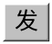
功能说明
- 用鼠标左键点击发送聊天内容，功能同键盘ENTER相同。
操作说明
2、使用鼠标左键点击“发”送按扭，会把自己输入的聊天内容发送出去。

聊天频道选择
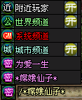
规则
- 点击后会出现频道选择菜单，选择菜单上的频道进行聊天。
- 选择聊天频道以后，聊天频道框显示该频道的名称，信息将在该频道发出。
- 进入游戏默认频道为附近频道。
- 与玩家进行密聊过的其他玩家，都将在频道选择开关内生成一个名字记录（最多记录3个）。
操作
1、鼠标左键点击可以选择的频道，会出现频道选择下拉菜单。

聊天信息显示窗口

规则
所有频道聊天信息显示的地方。
聊天显示窗口内可以查看最近80行的聊天信息，达到80行以后，再出现新的信息，最早的信息将被清除。
每一排显示最多44个字符。
行高间距有两种，1倍和1.5倍（视是否插入表情符号）
字符间距有两种，1倍和1.5倍（视是否插入表情符号）
颜色定制（区分大小写）
#R 表示后面的字体为红色(red)
#G 表示后面的字体为绿色(green)
#B 表示后面的字体为蓝色(blue)
#K 表示后面的字体为黑色(black)
#Y 表示后面的字体为黄色(yellow)
#W 表示后面的字体为白色(white)
#b 表示后面的字体为闪烁(blink)
#c + 六个数字或者A-F字母 自定义颜色，例如：c008000=暗绿色
#u + 文字 + #u 文字有下划线。
#r 文字换行。
## 输出一个#号。
表情快捷
#0~#99为100个表情符号的快捷输入。
按“ALT”+“-”为打开表情符号界面的快捷键。
按住SHIFT+上、下，为切换到已经发送的上句（下句）字符窜，客户端保留60条已发送的话，超过60的最新的顶掉最旧的；玩家下线保留的内容全部清空。
文字表情
在游戏中输入“@命令 ”（有空格）后会有文字表情。
在聊天输入框（无论前面是选中什么频道）中，只要是输入@，只对附近频道有效（自动切到附近频道发送），当输入“@动作 u”无论在什么情况下，只对选中框选中的目标有效（选中目标包括自己，选中的玩家，选中NPC）。
此操作所发出的提示，会记做历史记录。
如果选中的目标为自己，无论是否再输入u，都视为输入I。
如果没有选中目标，无论是否再输入u，I，都视为输入为空。

如输入：
例：
输入：@hi
显示（发送者）：你一拱手，朗声道：拜山拜水拜码头，在下有礼了。
显示（其他玩家）：月光流星雨一拱手，朗声道：拜山拜水拜码头，在下有礼了。

例2：
输入：@hi u（对选中对象）
显示（发送者）：你对编程浪子拱手，朗声道：拜山拜水拜码头，在下有礼了。
显示（被动作者）：月光流星雨对你拱手，朗声道：拜山拜水拜码头，在下有礼了。
显示（其它玩家）：月光流星雨对编程浪子拱手，朗声道：拜山拜水拜码头，在下有礼了。

例3：
输入：@hi i（对自己）
显示（发送者）：你想自己对自己打招呼，突然发现自己有点傻。
显示（其它玩家）：月光流星雨想对自己打招呼，朗声道：我来了，自己介绍一下。

制作方式：
需要读客户端读取文字表情的配置表，表中需要解释的字符串如下
$N 自己的名字（即显示发送emote的玩家id）
$n 对方的名字（即emote对象的id）
$R 自己的尊称（男：大爷，女：姑娘）
$r 对方的尊称（男：大爷，女：姑娘）
$G 自己的鲁称(男：小王八蛋 女：小贱人)
$g 对方的鲁称(男：小王八蛋 女：小贱人)

每个文字列中必有三行分别为：
第一句为不带任何对象
第二句为带上对方的id
第三句为带上自己的id
*当前其他玩家看到的分别是发送者与被动作者的昵称。

表列如下
输入 | 显示
@再见  @bye | $N抱拳道：“青山不改，绿水常流，咱们后会有期！”  $N对$n抱拳道：“青山不改，绿水常流，咱们后会有期！”  $N抱拳道：“小的我先撤退了！”
@哭  @cry | $N哭了起来。  $N越想越伤心，终于忍不住趴在$n的肩膀上放声大哭起来。  $N越想越伤心，忍不住放声大哭起来。
@爱人  @lover | $N慨然长叹：“人生不相见，动如参与商。今夕复何夕，共此灯烛光……”  $N转过身来，轻轻揭开罩在$n脸上的霞帔。$n嫣然一笑红烛照映之下,当真是人美如玉。  $N深深地叹了口气，说道：“问世间情为何物？直教生死相许……”

信息显示格式
交易频道：
【世界】[王小虎]：出售【+11Z16黑龙王一套】，要的MMMMMMMM。
频道名字体颜色为：绿色（0，255，204）

屏幕聊天频道：
【附近】[王小虎]：有没有人愿意组我呀？
频道名字体颜色为：白色（255，255，255）

马大帅密王小虎，王小虎所见。
【密语】[马大帅]悄悄的对你说：去下副本吗？
频道名字体颜色为：粉色（255，124，128）

马大帅密王小虎，马大帅自己所见。
【密语】你悄悄对[马大帅]说：不去！！
频道名字体颜色为：粉色（255，124，128）

王小虎门派：
【门派】[王小虎]：有没有人和我一起下副本？
频道名字体颜色为：黄色（255，255，0）

王小虎帮会：
【帮派】[王小虎]：有没有人和我一起下副本？
频道名字体颜色为：茶色（255，204，153）

王小虎组队：
【队伍】[王小虎]：一起下副本吧！
频道名字体颜色为：淡紫色（204，153，255）

王小虎群内：
【王小虎群】[王小虎]：一起下副本吧！
【王小虎群】[马大帅]：一起下副本吧！
冒号后内容字体颜色为：浅绿（204，255，204）
其中“冒号”以后为聊天内容，“冒号”及冒号前为系统定制

帮助频道
【帮助】10分钟后关服务器，自己退出。不退，掉经验不管啊！！！
内容颜色为：金色（255，204，0）

系统公告：
【系统】10分钟后关服务器，自己退出。不退，掉经验不管啊！！！
内容颜色为：纯红（255，0，0）

在以上所有聊天频道中，凡是其他玩家发言所接受到的。玩家名皆为“天蓝色”，凡天蓝色的名字皆可以右键点击。如下例：
【世界】[周周公子]：出售【+11Z16黑龙王一套】，要的MMMMMMMM。
玩家名字显示为：蓝（0,204,255）

屏幕聊天频道：
【附近】[周周公子]：有没有人愿意组我呀？
玩家名字显示为：蓝（0,204,255）

出现玩家名颜色改变仅有两种情况：
自己说的，为白色，右键无效。
其他玩家说的，为蓝色，右键有效。

各频道颜色仅为频道名，所有玩家发现的话，含在泡泡板显示（附近、队伍），默认皆为白色。

按下键盘鼠标左键在聊天显示框内想要对话玩家名字处点击，将直接将欲与对话玩家姓名复制到聊天内容输入栏内，且自动生成格式。（/姓名 空格 内容）当输入栏有信息时，系统将自动把信息放入格式相应位置。
例：/王小虎
如果左键的对象为当前玩家自己，右键操作无效。
按下键盘鼠标右键在聊天显示框执行操作的玩家名字处点击，弹出菜单：以文档S:\策划\新策划文档目录结构\结婚－拜师－好友－组队第4页“聊天窗口下拉菜单列表为准”
如果右键的对象为当前玩家自己，右键操作无效。

聊天内容输入栏
规则
- 一次聊天内容输入最大为180个字符。
- 聊天输入栏呈默认状态，在鼠标点击聊天输入栏或者ENTER的时候便可在输入栏内输入信息，ENTER、ALT+S、CTRL+ENTER发送信息。
4.2鼠标焦点始终在内容输入栏中，发送按钮、ENTER、ALT+S、CTRL+ENTER发送信息。
- 玩家在对其他对象执行任何鼠标操作时，聊天输入栏进入关闭状态。不可输入信息。
- 至少支持智能ABC输入法、全拼输入法、微软拼音输入法2003五笔输入法等，支持汉字、字母、特殊符号等输入。
- 在聊天内容输入栏处点击鼠标右键，显示客户端预置语句。选择想要发送一句语句，语句将自动复制到输入栏内光标处。
- 系统通过字库中敏感字与不文明语言对玩家发送文字中含有这些文字的语句禁止发送。并发送系统提示消息通知玩家。
- 当聊天内容输入栏内已经有一个聊天对象名字时，新复制（自动复制）来的玩家将替代掉前一位。
- 鼠标焦点失去状态：
- 鼠标焦点未失去状态：
- 输入栏在鼠标未失去焦点情况下，可使用键盘↑、↓调出已发送信息。
- 当输入栏内有信息时，系统能够记录这些当前未发送信息，当使用↑、↓后，还能翻回最新的未发送信息。
- 使用↑、↓，不对@开头的文字表情输入有效。
- 历史已发送的信息在有过任何修改后即为当前未发送信息。
- 当内容输入栏为可输入内容状态下时，按ALT+键盘快捷键可执行该快捷键功能，且失去焦点，内容输入栏进入不可输入内容状态。
- 鼠标焦点失去状态下，不影响输入栏内已输入的任何信息。
- 支持键盘→、←移动鼠标焦点。
- 每排输入为40个字符，当信息输入第40个字符时，空白栏向前推动4个字符。
- 在文字前，或文字后，空格会被过滤；全空格，返回失败醒目失败消息“你没有输入内容。”；空格在文字间的，属正常。
操作
1、鼠标左键点击聊天框后可以输入聊天内容。

聊天表情选择
表情选择框图案
聊天表情
惊讶 撇嘴 色 发呆 得意 流泪 害羞 闭嘴 睡 大哭 尴尬 发怒 调皮 微笑 疑问 难过 酷 抓狂
偷笑 偷笑 白眼 傲慢 饥饿 困 惊恐 流汗 奋斗
咒骂 疑问 嘘 晕 折磨 敲打 再见
聊天道具
猪头 钱 玫瑰 凋谢 心 心碎 刀 握手 强 弱
便便 胜利 闪电 蛋糕 饭 下雨 多云 雪人 星星
聊天表情选择框大小
1、5×5个表情选择格子。
2、支持翻页。
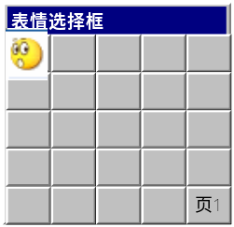
规则
可以选择聊天表情在自己想要发的聊天内容中。
- 点击后弹出聊天表情选择框，可以选择上面的表情作为聊天内容。
- 一页显示100个表情符号。
操作
- 鼠标左键点击表情选择按扭，点击后会弹出表情选择框，然后使用鼠标左键选择自己需要的表情使用。

聊天拉动轴功能
用于方便查看聊天内容

规则
- 该键功能为负责聊天信息滚动，如果聊天玩家想要查看聊天内容拖动这个轴到查看信息。且停止自动滚动，新内容仍然自动接收向后排列。
- 滚动轴回到最底，自动滚动恢复。

聊天信息显示框放大按扭
在游戏中用于玩家控制显示聊天信息框大小的按扭，玩家可以通过该按扭来控制聊天框的大小。
整个聊天信息显示框显示区域Height最大为1.0，默认显示区域0.4，没当玩家点击扩大或者缩小按钮时，Height按每次0.1增加或减少。

操作
- 玩家每点击扩大按钮一次，聊天信息显示框自动扩大。
- 玩家每点击缩小按钮一次，聊天信息显示框自动缩小。

动作选择
角色在游戏中的一段动画。
规则
- 在前一段动画未播放完以前，播放最新选择的动画。
操作
1、 鼠标左键点击动作选择按扭，点击后会弹出动作选择框，然后使用鼠标左键选择自己需要的动作使用。

自定义页面

规则
每个玩家进入游戏后都拥有一个初始的聊天信息显示窗口，该窗口所有频道接收均开放。但因为信息量过多，不方便玩家浏览自己所需要的信息，所以玩家可自键信息浏览窗口，对需要浏览信息进行筛选。并在第一个聊天信息显示窗口旁生成一个TAB页，所有窗口均可自定义所要接收信息的频道。
操作
  - 点击创建TAB页窗口按钮或在初始TAB页首双击，弹出创建新窗口对话。
  - 在页面创建窗口对页面进行命名，并选择需要接收信息的频道，TAB页面生成。玩家左键点击TAB页首选择需要查看的页面。
  - 自定义页面最多可创建3个。玩家在页首点击鼠标右键可进入属性设置对话窗口，对页面内的频道进入修改。
  - 页面的删除可以通过在TAB页首连续双击鼠标左键或者在属性设置对话窗口中删除。

聊天配置
聊天配置是用于每个TAB页面内接收信息频道开关的配置功能。玩家在这里按自己需求配置频道信息接收开关。
规则
10.1 聊天配置只负责配置当前页面内频道。
10.2 TAB1为“综合”默认频道组合，TAB页中将可接受到所有频道信息，且不可修改配置。
10.3 TAB2为“个人”缺省频道组合，具体频道为：系统（通知、行为）+私聊+组队。该组合频道可配置。
操作
1、鼠标左键点击聊天配置按钮，配置窗口内划钩为接收信息打开的频道，空白为关闭。玩家根据需要进行配置。

群聊天建立
规则
11.1 群聊天就是建立一个临时的无距离群聊天。
11.2 每个人同时限创建1个聊天群，但不限制加入多个群。每个玩家都可加入多个群。
11.3 每个群内人数最高11人。
11.4 群建立者解散群，聊天群销毁；群建立者断开连接，群自动解散，聊天群销毁。
11.5 只有群建立者可对群进行管理。
11.6 已加入群的人点建立群聊天按钮进入群聊天List与群内玩家List界面。
11.7群名字默认为建立者名字。
操作
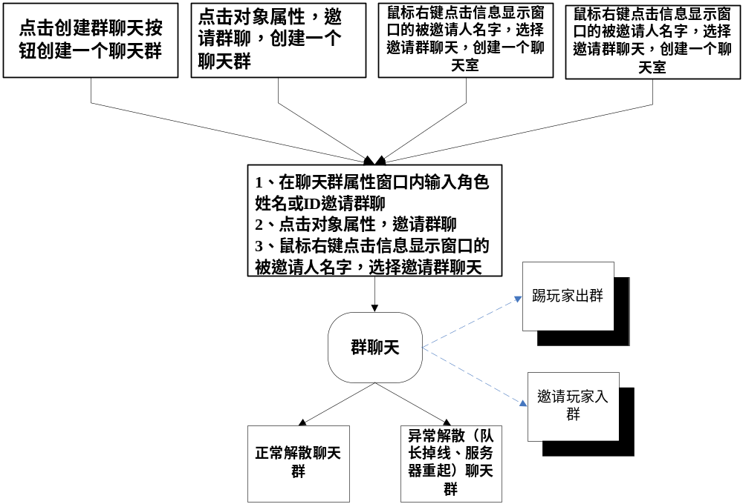

屏蔽功能
聊天屏蔽功能与黑名单无关。黑名单用于屏蔽好友信件，而聊天屏蔽功能用于屏蔽某个人在所有聊天频道中的聊天信息。两个系统相对独立，无联系。

怎样屏蔽一个玩家的发言
在前述聊天显示窗口右键菜单部分已描述，在聊天显示窗口按住右键点击一个玩家的名称将出现下拉菜单，其中有屏蔽选项。点击后，系统提示“你屏蔽了B的发言”

屏蔽后的效果
- A屏蔽了B玩家后，A将不能看到B在任何频道的任何发言内容。
- A屏蔽了B与B能否看到A的发言没有任何关系。
- 在A屏蔽了B的发言后，如果B用私聊频道与A聊天，B会在聊天显示框内得到一条系统信息：“A已经屏蔽了你的发言”
- A下线后屏蔽取消，再次登陆后，如果B发言，A将可以看到B的聊天内容。

怎样取消对一个玩家的屏蔽
- 下线后取消一切屏蔽
- 从屏蔽列表中手动删除
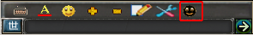
如上图所示，在聊天输入框上放有一个按钮，悬停提示是“打开/关闭屏蔽列表”，点击后打开屏蔽列表窗口，如下图
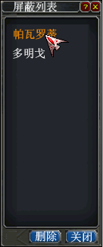
屏蔽列表中显示当前处于屏蔽状态的角色昵称。
可以左键点击选中一个昵称，然后点击下方的删除按钮，该角色即取消被屏蔽状态。
屏蔽列表最多屏蔽20个玩家。当已经屏蔽了20个玩家时，再屏蔽玩家会在聊天窗口内出现系统提示“屏蔽列表已满”
屏蔽列表不需要滚动条，只要能同时显示下20个玩家名称即可。
右键点击屏蔽列表中的玩家名称，将打开查看界面，具体见S:\策划\新策划文档目录结构\结婚－拜师－好友－组队\好友列表-A.doc 第10页查看界面

禁言功能
这个功能是给GM使用的功能，用于禁止某个角色的发言权力
这里需要留出接口，GM可以根据ID或者昵称，屏蔽一个角色的发言，也可以恢复该角色的发言权力。同时，GM可以屏蔽该角色在哪些频道的发言权力。

详细设计见GM工具相关文档。

聊天窗口所见所得功能
此功能属于附加的功能，为方便玩家交流用，并不是基本功能。目前已经被越来越多的mmorpg采用。
附近，附近、世界，门派、队伍频道不能使用此功能，如果在此3个频道中添加了物品信息，发出时消息不会发出去，而是在聊天显示窗口出现系统提示“附近、世界、门派、队伍频道不能使用物品信息发送功能”

仅在私聊与帮会频道，可以使用此功能。

操作流程
当焦点在聊天输入框时，如下图
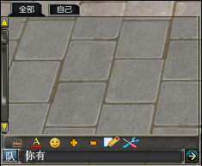
可以在背包界面中或者任务信息窗口或者宠物属性查看窗口中按住ctrl键的同时用鼠标左键点击一件物品或者装备或者宠物的名称，如下面3张图中所示

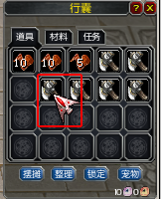
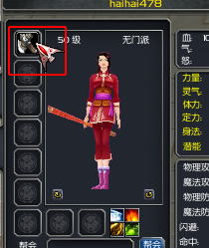
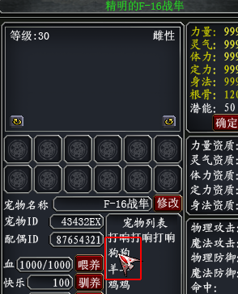

点击后，该物品、装备或宠物的名称就会被添加到聊天输入窗口中，如下图
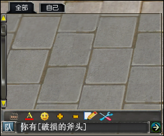
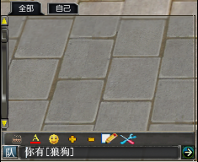
注意3点：
  - 宠物无论是否改了名字，都会粘贴最原始的名字。在右上图中，虽然该玩家把宠物“狼狗”改名为“狗狗”，但是粘贴后仍然显示成“狼狗”
  - 粘贴的文字自动加上中括号，而且粘贴的文字是一个整体，按backspace键一次将把中括号以及其中的内容全部删除。手动写的“[斧头]”是没有这种功能的。
  - 粘贴的中括号以及文字的颜色与该物品名称颜色相同，如白装白色字，绿装绿色字。
聊天信息发出后，显示在聊天内容显示窗口，收到信息的玩家可以右键点击中括号内的名称，将出现该物品或者宠物的信息，如下图
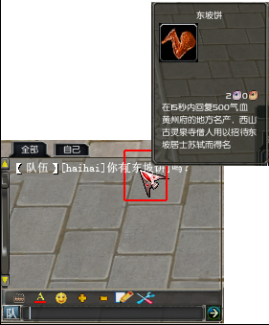
该tip与背包中tip显示相同，但是在鼠标离开[东坡饼]时不会消失，直到再次点击屏幕才消失。
注意，如果收到信息的玩家点击右键时，找不到该物品（例如物品主人已经销毁、交易了物品，放生了宠物等情况），则不显示tip，而是在聊天窗口显示系统提示“无法找到该物品”或者“无法找到该宠物”
如果粘贴的是宠物，则右键点击后出现宠物查看界面。

休闲动作
什么是休闲动作
休闲动作是玩家通过命令方式使游戏中角色做出的非战斗动作，主要用于玩家之间互相交流，增加游戏乐趣，增加游戏世界的真实感。

发出休闲动作的两种方法

方法1图标方式
如下图，在聊天输入框上方的功能按钮中的休闲动作按钮
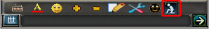
点击休闲动作按钮，显示休闲动作面板
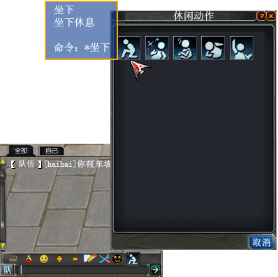
在休闲动作面板中显示所有休闲动作的图标（窗口做大一些，不用滚动条了）；
鼠标悬停在图标上有tip提示，tip的三行分别是 图标名称，图标解释，聊天命令，具体见Tip对照表
休闲动作图标与技能图标类似，也可以拖拽到快捷栏点击使用。休闲动作类似于招式。
休闲动作图标与技能图标大小相同。
点击一个休闲动作图标，例如点击“坐下”，则直接播放坐下的动作，不关闭休闲动作窗口，如下图所示
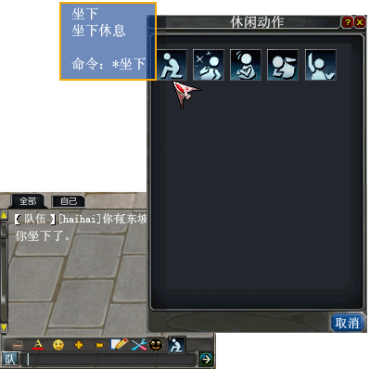

方法2 聊天命令方式
在聊天窗口输入动作命令，例如 *坐下，然后发送信息，则可以执行该动作

动作分类与不同的处理方式
动作分为2类，第一种动作只有一套骨骼动画，例如“招手”，“高兴”等，从站立状态开始动作，动作结束时回到站立状态。
第二种有2套骨骼动画，例如“坐下”，“趴下”等，使用“坐下”后，玩家由站立状态坐下（骨骼动画：坐下1a），然后保持左下的状态（骨骼动画：坐下1b），不需要站立过程。

动作提示列表

个人动作
个人动作发出时玩家有没有目标，提示都是相同的。用快捷键发出和用聊天命令发出没有区别。
*所发出的提示，皆会记做历史记录
编号 | 动作名称 | 动作命令 | 提示文字（发出动作人） | 提示文字（当前其他玩家） | 骨骼动画名
1 | 坐下 | *坐下 | 你坐下了 | A坐下了 | 坐下1a  坐下1b
2 | 高兴 | *高兴 | 你显得很高兴 | A显得很高兴 | 高兴
3 | 悲伤 | *悲伤 | 你感到很悲伤 | A感到很悲伤 | 悲伤

交互动作
交互动作要有两套提示文字，当发出时有目标和发出时没有目标提示的文字是不同的
在下面的表格中，A发出的动作；B是A的目标（如果A有目标时）；C是当前其他玩家；A，B，C是3个角色的名字

编号 | 动作名称 | 动作命令 | 骨骼动画名 | 状态 | 提示文字
 |  |  |  |  | A(发出人) | B(目标人) | C(附近无关人)
4 | 鞠躬 | *鞠躬 | 鞠躬 | A的目标是B | 你向B深深的鞠了一躬 | A向你深深的鞠了一躬 | A向B深深的鞠了一躬
 |  |  |  | A无目标或者目标是A自己 | 你深深的鞠了一躬 | A深深的鞠了一躬 | A深深的鞠了一躬
5 | 招手 | *招手 | 招手 | A的目标是B | 你向B招了招手 | A向你招了招手 | A向B招了招手
 |  |  |  | A无目标或者目标是A自己 | 你招了招手 | A招了招手 | A招了招手
在上表中，如果B是一个npc或者怪物时，只有A和C会收到信息。B不收到信息。
如果输入如下文字 “*坐下 你好啊，你今天吃饭了么？”，则与输入“*坐下”效果相同，只播放动作，并不显示动作后面的文字。

Tip对照表
编号 | 名称 | Tip
1 | 坐下 | 坐下  坐下休息  命令：*坐下
2 | 高兴 | 高兴  感到高兴  命令：*高兴
3 | 悲伤 | 悲伤  感到悲伤  命令：悲伤
4 | 鞠躬 | 鞠躬  表示尊重  命令：鞠躬
5 | 招手 | 招手  引起注意或告别  命令：招手

已使用命令列表
/
附近频道 | /D
世界频道 | /W
门派频道 | /M
帮会频道 | /B
组队频道 | /T
#
表示后面的字体为红色(red) | #R
表示后面的字体为绿色(green) | #G
表示后面的字体为蓝色(blue) | #B
表示后面的字体为黑色(black) | #K
表示后面的字体为黄色(yellow) | #Y
表示后面的字体为白色(white) | #W
表示后面的字体为闪烁(blink) | #b
自定义颜色 | #c + 六个数字或者A-F字母
文字有下划线 | #u + 文字 + #u
文字换行 | #r
输出一个#号 | ##
100个表情符号的快捷输入 | #0~#99
@
@lover
…
*
坐下 | *坐下
高兴 | *高兴
悲伤 | *悲伤
鞠躬 | *鞠躬 | *鞠躬 u
招手 | *招手 | *招手 u

NPC头顶泡泡功能
NPC（怪物）在两种情况下会头顶浮出泡泡文字。
泡泡每行12字符（12个汉字），最多显示三行。（在脚本中写怪物泡泡文字，不多于36字）
  - 在一定时间内，随机说一句话（从对应此怪的A组中获得）。
需求：随机时间及随机所显示的文字行，在脚本可设定

  - 当主动攻击AI的怪物，在索敌发现玩家，会在随机说一句话（从对应此怪的B组中获得）。
需求：在脚本里调用，随机所说的话。

